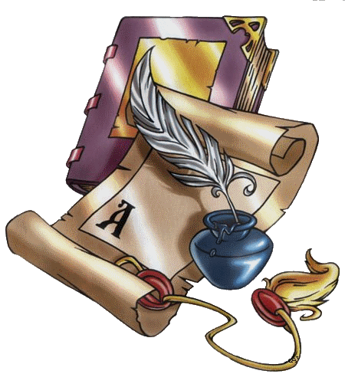

- Как называется басня? Кто её автор?
- Прочитайте басню. Какие события в ней описываются?
- Кто действует в басне?
- Какими показаны герои басни? Прочитайте, как описывает их автор.
- Что осуждается в басне?
- Прочитайте, как автор относится к событиям, описанным в басне? Как он относится к действующим лицам?
- Что должен понять читатель из этой басни?
- Какое выражение басни стало крылатым?

